سوابق بازنگری مدرک
ویرایش | تاریخ | شرح تغییرات | تصویب‌کننده
۰۰ | ‎۱۴۰۵/۰۳/۰۳‎ | صدور اولیه | مدیرعامل

۱- معرفی و دامنه
شرکت کالا تجارت روزبه واردکننده تخصصی خودروهای تویوتا و لندکروز و ارائه‌دهنده خدمات ویژه واردات خودروی جانبازان است. این نظامنامه چارچوب رسیدگی به شکایات و مدیریت رضایت مشتریان شرکت را بر اساس استاندارد ISO 10002:2018 تشریح می‌کند.
دامنه: «رسیدگی به شکایات و سنجش رضایت مشتریان در فرایندهای فروش، واردات و ترخیص، تحویل، خدمات پس از فروش و گارانتی، تأمین قطعات و خدمات واردات خودروی جانبازان»
محل‌ها: دفتر مرکزی [نشانی]، نمایشگاه/پارکینگ [نشانی] و نمایندگی‌ها و تعمیرگاه‌های مجاز طرف قرارداد.
خارج از دامنه: دعاوی حقوقی بین شرکت و تأمین‌کنندگان خارجی، و شکایات کارکنان (طبق آیین‌نامه داخلی منابع انسانی رسیدگی می‌شود).

۲- مراجع
- ISO 10002:2018 – رهنمودهایی برای رسیدگی به شکایات در سازمان‌ها
- ISO 10001:2018 – رهنمودهایی برای کدهای رفتاری | ISO 10003:2018 – حل اختلاف بیرون از سازمان | ISO 10004:2018 – پایش و اندازه‌گیری رضایت مشتری
- ISO 9001:2015 – سیستم مدیریت کیفیت
- قانون حمایت از حقوق مصرف‌کنندگان خودرو و آیین‌نامه اجرایی آن؛ قانون حمایت از حقوق مصرف‌کنندگان
- قانون جامع خدمات‌رسانی به ایثارگران و ضوابط بنیاد شهید و امور ایثارگران (برای خدمات جانبازان)

۳- اصول راهنما و نحوه اجرا در شرکت (بند ۴)
اصل | نحوه اجرا در کالا تجارت روزبه
۴.۲ تعهد | مدیرعامل خط‌مشی را تصویب، منابع را تأمین و نتایج را در بازنگری مدیریت بررسی می‌کند.
۴.۳ توانمندی | کارکنان آموزش‌دیده، سامانه ثبت، خط تلفن اختصاصی و بودجه جبران خسارت در نظر گرفته شده است.
۴.۴ شفافیت | نحوه ثبت شکایت، مهلت‌ها و مراحل در منشور حقوق مشتری، وب‌سایت و محل‌های پذیرش اعلام می‌شود.
۴.۵ دسترس‌پذیری | ۶ کانال دریافت شکایت؛ امکان ثبت حضوری با کمک کارشناس برای جانبازان و افراد کم‌توان؛ پذیرش شکایت شفاهی.
۴.۶ پاسخگویی | اعلام وصول حداکثر ۱ روز کاری و اطلاع‌رسانی مرحله‌به‌مرحله با کد رهگیری.
۴.۷ بی‌طرفی | بررسی شکایت توسط فردی غیر از فرد مورد شکایت؛ امکان تجدیدنظر در کمیته رسیدگی.
۴.۸ هزینه‌ها | ثبت و رسیدگی به شکایت برای مشتری کاملاً رایگان است.
۴.۹ یکپارچگی اطلاعات | اطلاعات شکایت کامل، دقیق و قابل ردیابی در CF-02 ثبت و نگهداری می‌شود.
۴.۱۰ محرمانگی | اطلاعات هویتی شاکی فقط برای رسیدگی استفاده و بدون رضایت او افشا نمی‌شود.
۴.۱۱ رویکرد مشتری‌مدار | زبان ساده، احترام، پیگیری فعال و پذیرش بازخورد.
۴.۱۲ مسئولیت‌پذیری | مسئولیت هر مرحله در ماتریس RACI (CH-05) مشخص است.
۴.۱۳ بهبود | تحلیل ماهانه شکایات و اقدام اصلاحی برای حذف علل ریشه‌ای.
۴.۱۴ شایستگی | کارکنان رسیدگی دوره‌های مهارت ارتباطی، مدیریت تعارض و ISO 10002 را می‌گذرانند.
۴.۱۵ به‌موقع بودن | مهلت‌های مشخص بر اساس اولویت الف/ب/ج (CH-03 بند ۵-۵).

۴- بافت سازمان و طرف‌های ذینفع (بند ۵.۱)
طرف ذینفع | انتظار از فرایند رسیدگی به شکایات
مشتریان خودرو و قطعات | رسیدگی سریع، منصفانه، شفاف و رایگان؛ جبران خسارت در صورت قصور
جانبازان و خانواده‌های ایثارگر | رسیدگی با اولویت، احترام ویژه، دسترسی آسان و پیگیری حضوری یا تلفنی
سازمان حمایت مصرف‌کنندگان و تولیدکنندگان (سامانه ۱۲۴)، وزارت صمت، تعزیرات | پاسخ به‌موقع به شکایات ارجاعی و رعایت قوانین
بنیاد شهید و امور ایثارگران | پاسخ به شکایات ارجاعی جانبازان
سازندگان خارجی و نمایندگی‌های مجاز | دریافت بازخورد فنی و همکاری در رفع ایرادات
کارکنان | آموزش، اختیار کافی و حمایت در مواجهه با مشتری ناراضی

۵- رهبری و تعهد (بند ۵.۲)
- تصویب و ابلاغ خط‌مشی رسیدگی به شکایات (CH-02) توسط مدیرعامل.
- انتصاب «مدیر رسیدگی به شکایات و رضایت مشتری» با اختیار دسترسی به همه واحدها و ارجاع مستقیم به مدیرعامل.
- تشکیل کمیته رسیدگی به شکایات (CH-05) برای تجدیدنظر و شکایات اولویت الف.
- تأمین منابع: خط تلفن اختصاصی، سامانه ثبت، آموزش و سقف اختیار جبران خسارت.
- بررسی نتایج در بازنگری مدیریت حداقل سالی یک بار.

۶- طرح‌ریزی و فرایند کلی (بند ۶)
اهداف، منابع و فعالیت‌های سیستم در CH-02 و CH-06 تعیین شده است. نمای کلی چرخه مدیریت رضایت مشتری:
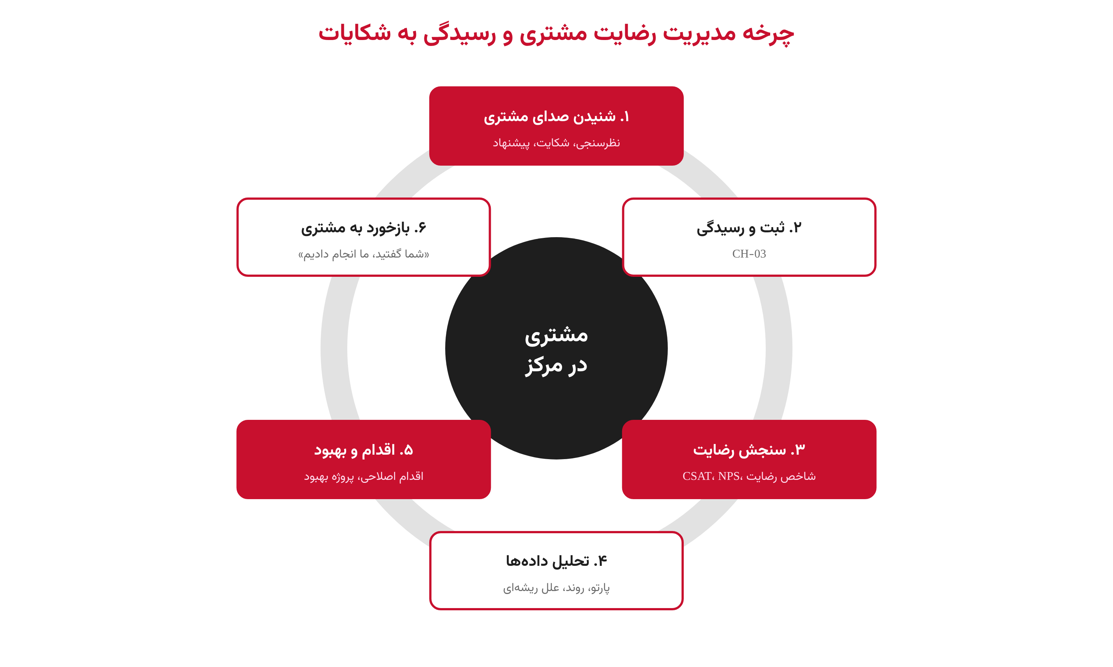
شکل ۱- چرخه مدیریت رضایت مشتری و رسیدگی به شکایات

پیوست- ماتریس انطباق بندهای ISO 10002:2018 با مدارک
بند | عنوان | مدرک پاسخگو
۴ | اصول راهنما | CH-01 بند ۳
۵.۱ | بافت سازمان | CH-01 بند ۴
۵.۲ | رهبری و تعهد | CH-01 بند ۵
۵.۳ | خط‌مشی | CH-02
۵.۴ | مسئولیت و اختیار | CH-05
۶.۱ تا ۶.۴ | طرح‌ریزی، اهداف، فعالیت‌ها، منابع | CH-02، CH-05، CH-06
۷.۱ | ارتباطات | CH-02 (منشور)، CH-03 بند ۵-۱
۷.۲ | دریافت شکایت | CH-03 بند ۵-۲، CF-01
۷.۳ | ردیابی | CH-03 بند ۵-۳، CF-02
۷.۴ | اعلام وصول | CH-03 بند ۵-۴، CF-03
۷.۵ | ارزیابی اولیه | CH-03 بند ۵-۵، CF-04
۷.۶ | بررسی و تحقیق | CH-03 بند ۵-۶
۷.۷ | پاسخ به شکایت | CH-03 بند ۵-۷
۷.۸ | اعلام تصمیم | CH-03 بند ۵-۸، CF-05
۷.۹ | بستن شکایت | CH-03 بند ۵-۹، CF-06، CF-07
۸.۱ | جمع‌آوری اطلاعات | CH-06 بند ۵-۱
۸.۲ | تحلیل و ارزیابی | CH-06 بند ۵-۲، CF-10
۸.۳ | رضایت از فرایند رسیدگی | CH-04، CF-08
۸.۴ | پایش | CH-06 بند ۵-۳
۸.۵ | ممیزی | CH-06 بند ۵-۴، CF-11
۸.۶ | بازنگری مدیریت | CH-06 بند ۵-۵
۸.۷ | بهبود مستمر | CH-06 بند ۵-۶

تهیه‌کننده | تأییدکننده | تصویب‌کننده
نام: [.....]  سمت: مدیر رسیدگی به شکایات و رضایت مشتری | نام: [.....]  سمت: مدیر واحد مربوط | نام: [.....]  سمت: مدیرعامل
امضا:  تاریخ: ‎۱۴۰۵/۰۳/۰۳‎ | امضا:  تاریخ: ‎۱۴۰۵/۰۳/۰۳‎ | امضا:  تاریخ: ‎۱۴۰۵/۰۳/۰۳‎

